傅益菁

电话：18968000612 邮箱：bb_748@sina.com
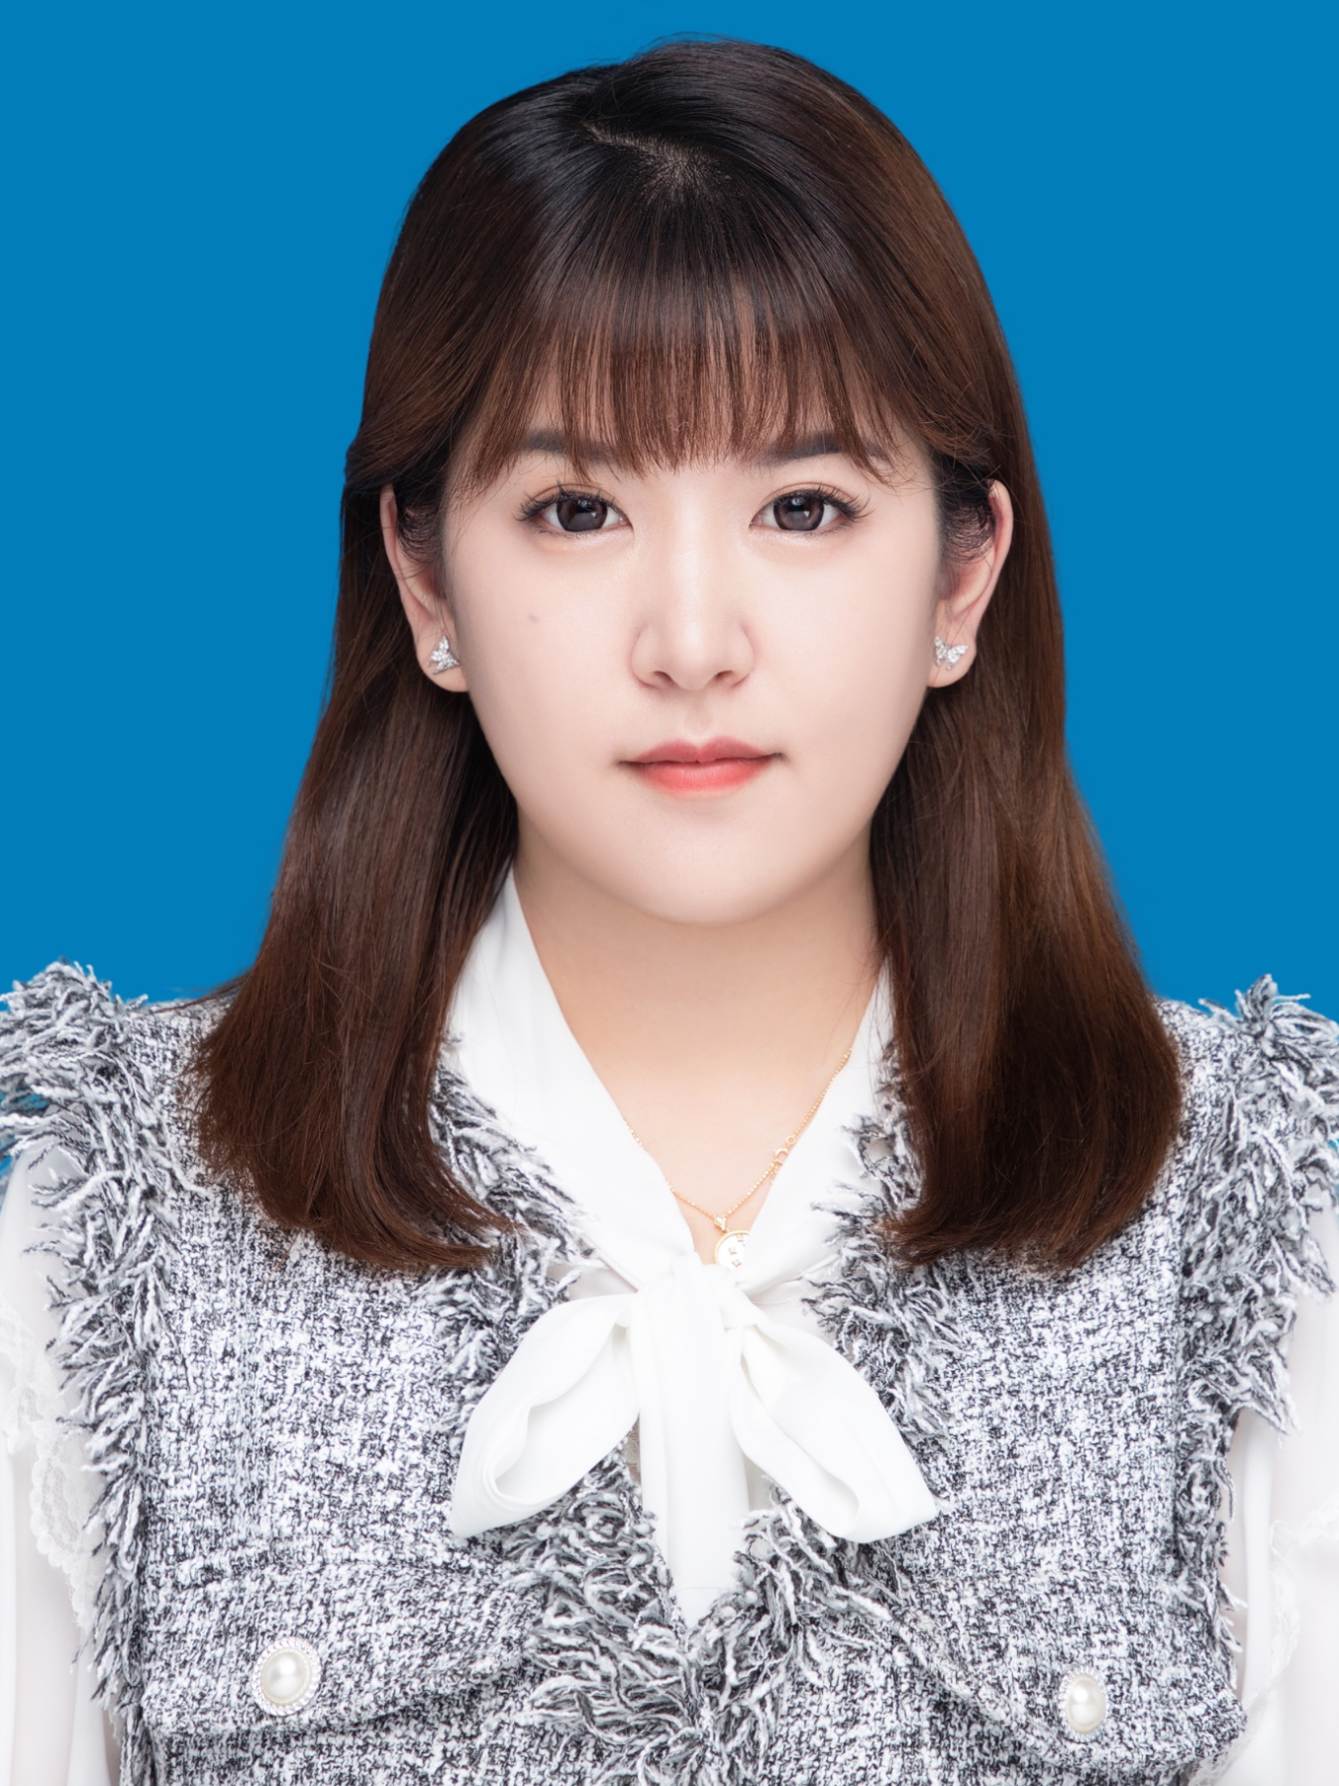
最高学历：本科


求职意向

求职类型：社招


工作经历

2026.4-2026.8 杭州微尔科技有限公司
品牌内容负责人 | 女装

职责与成果
IP 品牌化落地|品牌运营 / AI内容策略
· 品牌IP体系搭建： 围绕品牌定位、核心价值与 奢于质，定于心 品牌主张，参与品牌从0-1内容体系建设，将抽象品牌理念转化为可持续输出的视觉语言、内容主题与传播资产。
· AI品牌视觉资产建设： 搭建品牌AI视觉资产库及标准化生产流程，建立人物、场景、产品、身体数据等核心资产体系，统一人物形象、色彩、材质、镜头语言与品牌视觉调性，提升AI内容的一致性与复用效率。
· 品牌故事AI影像化： 独立策划并推进品牌故事片、概念片及短视频内容，从选题、脚本、分镜、资产设定、AI生成到成片方向把控，实现品牌故事的AI影像化表达;代表内容包括《五十年，一根羊绒的中国答案》等。
· 内容IP与栏目策划： 根据品牌目标人群及羊绒消费场景，规划老钱风穿搭、羊绒护理、成熟女性穿衣哲学、品牌故事等系列化内容，将单次内容生产沉淀为可持续运营的品牌内容IP。
· 全平台内容矩阵落地： 参与抖音、小红书、视频号、微信公众号等品牌内容矩阵规划，根据不同平台用户习惯拆解长短视频、口播、图文及品牌内容，实现核心品牌资产的多平台适配与分发。
· AI内容生产流程提效： 将AI工具引入品牌内容生产链路，形成 策略/选题—脚本—视觉资产—分镜—动态生成—剪辑—多平台适配 工作流，降低高质感品牌视觉内容的制作门槛与迭代成本。
· 品牌资产与营销物料延展： 参与品牌Slogan、品牌谚语、品牌宪法、售后卡、量体体验、包装及线上传播物料等品牌触点建设，推动品牌核心理念从内容端延展至消费者体验端。

2023.10-2025.10 杭州逆外科技有限公司
品牌经理 | 童装

职责与成果
- 主导童装品牌从0到1战略搭建，完成品牌定位、核心价值、视觉体系、内容话语体系及产品线规划，推动品牌从策略定义到市场落地的完整体系建设。
- 主导大型品牌事件及体育资源整合，推动品牌以特邀身份登陆首届浙江国际时尚体育周，围绕城市运动、专业运动、户外探险三大产品系列策划沉浸式展陈与儿童运动体验，单场现场销售额近百万元。
- 统筹品牌全域内容与新媒体矩阵运营，围绕品牌定位制定内容策略、传播主题及平台差异化打法，持续沉淀品牌内容资产，推动新品、品牌事件及渠道营销协同传播。
- 拓展达人直播及电商转化渠道，联动交个朋友淘宝直播间等头部达播资源，打通“内容种草—达播引流—店铺承接—私域沉淀”转化链路，强化品牌传播与销售转化协同。
- 整合体育赛事及产业资源，推进青少年高尔夫赛事等户外运动场景合作，并对接湖州产业集群资源，拓展品牌在儿童运动及户外赛道的资源网络。

2021.10-2023.9 杭州雷泰贸易有限公司
品牌经理 | 宠物

核心战绩
- 天猫宠物服饰品类 Top 3
- 5000万+ 综合话题曝光量
- 900+ UGC 用户自发笔记
- 小红书账号从 300粉增长至近8000粉
- 首批宠物品牌入驻 得物
主要职责
- 品牌战略与0-1体系搭建
- 独立主导高端宠物品牌战略定位与品牌体系搭建，完成核心价值主张、目标客群、品牌调性及差异化竞争策略梳理，并推动品牌策略向内容、电商及营销端落地。
- 电商渠道0-1搭建与运营
- 全程操盘天猫旗舰店从0到1开店及品牌上线，把控视觉调性、商品表达与品牌文案；同步拓展新兴渠道，推动品牌成为首批入驻得物的宠物品牌之一。
- 效果广告投放与增长优化
- 负责小红书、抖音等平台效果广告投放策略，围绕人群定向、素材测试、投放节奏及转化链路持续优化；结合自然内容数据反哺付费素材，通过“内容测试—数据筛选—付费放大—持续迭代”提升优质内容放大效率，实现品牌曝光与生意转化协同。
- UGC营销事件策划｜「野生代言人」
- 独立策划「野生代言人」UGC共创活动，通过用户参与机制撬动自然传播，一个月内产生 900+篇用户自发笔记，形成品牌UGC内容资产，活动模式被多家同类品牌跟进借鉴。
- 热点营销策划｜「宠物世界杯」
- 结合世界杯热点策划宠物主题营销事件，引发大规模UGC二创与社交传播，综合话题曝光量突破5000万，并带动竞品跟进相关内容玩法。
- 全域内容矩阵与用户增长
- 统筹小红书、微博、抖音等平台内容矩阵，负责内容策略、选题机制及爆款方向迭代；单篇内容最高8万+点赞，小红书账号从300粉增长至近8000粉，持续沉淀品牌核心用户资产。

2021.4-2021.10 杭州载艺科技有限公司
品牌经理 | 女装

核心战绩
- 主导 OPPO × 织羽集「星黛宇宙」跨界联名项目，从创意概念、联名策略到全平台传播落地全程操盘，以「星黛紫」为核心创意打通科技品牌与汉服圈层，最终实现全网阅读量4亿+、系列产品3天售罄、单条微博阅读240万+。
- 策划人民文学出版社 × 织羽集「金陵旧梦」文化联名，围绕文学IP与东方美学进行内容共创，链接文学与汉服消费人群，拓展品牌文化内容及跨圈层传播边界。
- 统筹微博、小红书、B站、抖音全域内容矩阵，针对不同平台用户特征制定差异化传播策略，形成“微博话题引爆—小红书美学种草—B站圈层渗透—抖音内容扩散”的整合传播路径；小红书不足1个月新增粉丝2000+。其中作品集明确支持微博、小红书、B站的差异化策略。
- 参与天猫「国风大赏」平台级营销活动，负责外部品牌及合作资源对接，通过跨品牌资源置换与多触点内容联动，整合平台、品牌及社交媒体曝光资源，扩大品牌在国风消费人群中的影响力。

2017.12-2021.3 杭州尚品七厘米服饰有限公司
品宣主管

核心战绩
0→4万+ 公众号粉丝(零推广费) 3款 私域小程序上线 3年 品牌营销体系深耕 全案 线上线下整合营销
主要职责
1. 从0到1搭建品牌自媒体矩阵(微信公众号、微博、抖音、小红书)，在零推广预算下实现公众号粉丝从2000裂变至40000+
1. 带领团队独立完成3款私域小程序全流程开发上线，设计拉新裂变机制，构建品牌私域流量闭环
1. 统筹年度品牌营销日历，协调运营、设计、销售多部门，全面梳理门店VI、陈列与线下视觉体系
1. 与仁和慈善基金会联合策划 衣旧暖人心 公益营销活动，整合视频、海报、媒介全案落地
1. 撰写七厘米品牌文化编年史，系统梳理并输出品牌价值体系与企业文化

2013.04-2017.05 杭州锦江集团
行政策划 | 民营500强 月薪

对公司会议策划活动进行服务性支持

2011.08-2012.08 杭州外联出国顾问集团
宣传策划 月薪

移民公司宣传策划

2009.04-2011.06 浙江省农业银行
行政文员 月薪

浙江省农业银行总行领导层服务支持


相关技能

品牌策划；品牌推广；效果广告；媒介投放；内容分发；新媒体运营；AI

